ESBC

Projeto XXXXX

Modelagem de Domínio e Modelagem de Especificação
Autores:  João Gabriel Assis – 222180267  Marcelo Nobre de Morais - 221200330  Guilherme Lago - 221190671 | Data de emissão:  09/09/22
Revisor:  Gabriela Barbarán | Data de revisão  14/09/2022
FOLHA DE CONTROLE DE REVISÕES

Número da versão | Data de emissão | Registro de modificações
V1 | 09/09/22 | Adicionado requisitos funcionais, não funcionais e modelo conceitual.

Índice
1 Objetivo do Documento 4
2 Modelagem de Domínio 4
2.1 Requisitos de Software 4
2.1.1 Requisitos Funcionais 4
2.1.2 Requisitos Não Funcionais 4
2.2 Modelo Conceitual 4
2.3 Diagrama de Casos de Uso 4
2.3.1 Especificação de Caso de Uso 4
3 Modelagem da Especificação 5
3.1 Componentes de Negócio 5
3.2 Componentes de Sistema 5
3.3 Operações das Interfaces de Negócio 6
3.4 Operações das Interfaces de Sistema 6
4 Diagrama de Arquitetura de Componentes 6

Objetivo do Documento
XXXXXXXXXXXXXXXXXXX

Modelagem de Domínio

Requisitos de Software

Requisitos Funcionais

RF01 - Gerenciador de estoque (autônomo)
RF2 – Dashboard
RF03 – Mapa de estoque
RF04– Controle de monitoramento de fornecedor (autônomo)
RF05 – Solicitações de compras

Requisitos Não Funcionais

RNF1: Banco de dados relacional para controle do estoque
RNF2: API para integrar software com outros departamentos
RNF3: Segurança da informação
RNF4: Disponibilidade de uso de 23 horas por dia
RNF5: Tempo de resposta de 1 segundo para carregar o software
RNF6: Tempo de atualização dos dados até 5 minutos

Modelo Conceitual

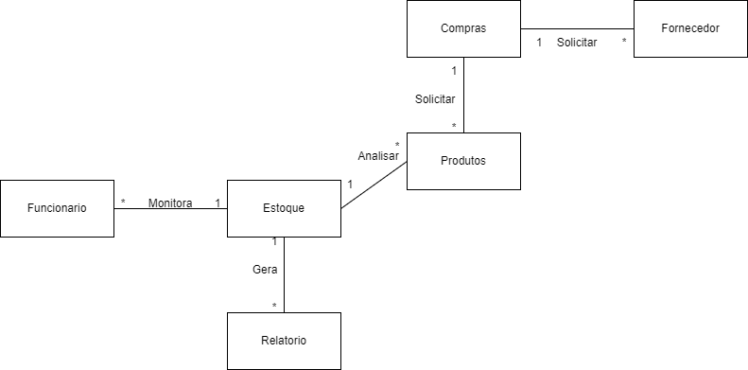

Diagrama de Casos de Uso

Colocar aqui o diagrama de casos de uso do seu sistema

Especificação de Caso de Uso
Colocar aqui a especificação dos casos de uso.

Identificação | UC1
Descrição
Pré-condição
Fluxo normal
Pós-Condicão
Fluxo alternativo

Modelagem da Especificação

Componentes de Negócio

Colocar aqui os componentes de negócio e as suas interfaces

Componentes de Sistema

Colocar aqui os componentes de sistema e as suas interfaces

Operações das Interfaces de Negócio

Colocar aqui as operações das interfaces de negócio

Operações das Interfaces de Sistema

Colocar aqui as operações de uma das interfaces de sistema

Diagrama de Arquitetura de Componentes

Colocar aqui o diagrama de arquitetura mostrando o relacionamento entre os componentes de sistema e de negócio.

